Qwen3 Omni Mobile模型调研

一、模型概述
Qwen3 Omni Mobile 是阿里巴巴推出的轻量化全模态板端模型，基于云端 Qwen3 Omni Flash 模型进行能力裁切，核心保留端到端多语言交互及全模态处理能力。
- 部署方式：当前仅支持云端 API 调用验证；板端部署需依赖硬件适配完成后输出的 SDK，模型闭源，不开放权重。
- 硬件适配：9075 硬件平台适配推进中，预计 1 月底完成适配并提供 SDK。
- 定制化权限：达成 6 万台设备采购指标后，可开放模型权重数据。

二、模型介绍以及硬件要求

2.1 模型参数介绍
- 参数量：4B
- 支持模态：文本输入输出、音频输入 / 输出、图像输入、视频输入（图片列表 / 视频文件形式）
- 交互方式：非流式输入、流式输出（文本 + 音频同步流式返回）

2.2 硬件要求
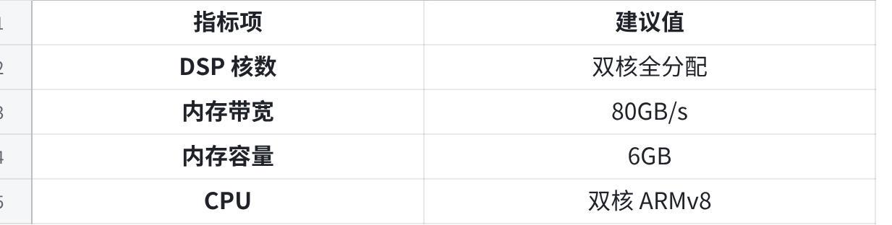
点击图片可查看完整电子表格

三、模型功能验证
模型功能介绍图
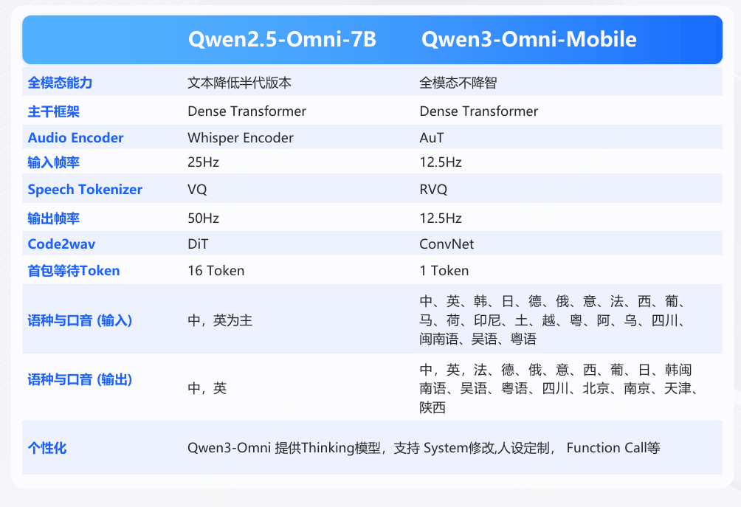

3.1多语言验证
Omni-Flash 模型具有方言与外语输入与输出能力，实际使用Mobile 模型同样支持外语与方言输入，但不支持方言发音。
Mobile模型发音人列表
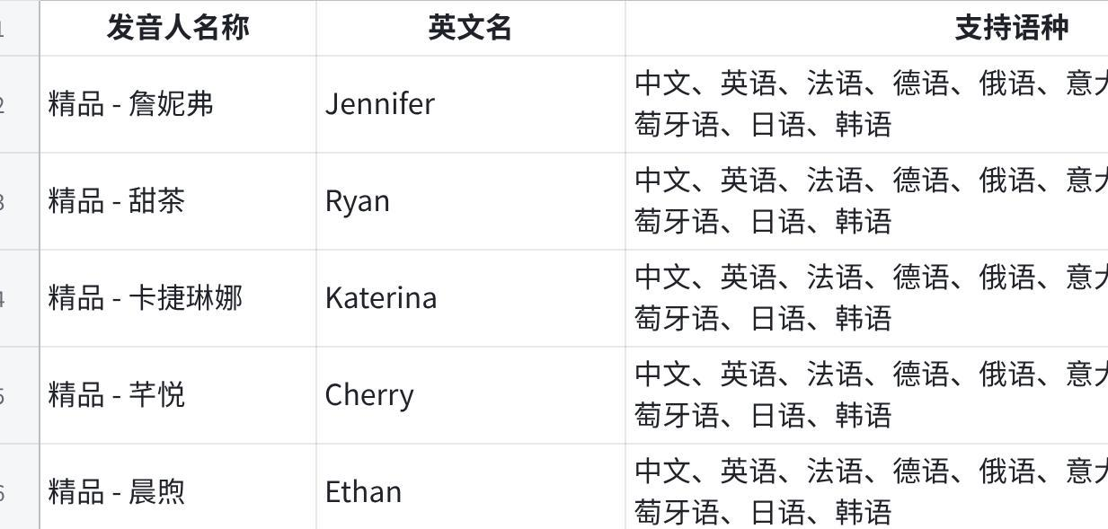
点击图片可查看完整电子表格

3.2多模能力验证
Qwen-Omni 模型能够接收文本与单一其他模态（图片、音频、视频）的组合输入，并生成文本或语音形式的回复
输入方式：文本+图片，文本+视频，文本加+音频
无法同时输入多种模态，只能通过多轮对话分批输入
音频要求：
- 仅支持输入一个音频文件；
- 文件大小
- 不能超过100MB，时长最长 20 分钟。
图片格式要求
- 单个图片文件的大小不超过10 MB;
- 图片数量受模型图文总 Token 上限（即最大输入）的限制，所有图片的总 Token 数必须小于模型的最大输入;
- 图片的宽度和高度均应大于10像素，宽高比不应超过200:1或1:200；
视频要求：
视频的传入方式可以为图片列表形式或视频文件形式（可理解视频中的音频）。
图片列表形式
- 最少传入 2 张图片，最多可传入 128 张图片。
视频文件形式
- 仅支持输入一个视频文件；
- 文件大小：
- 限制为 256 MB，时长限制为 150s；

3.2性能验证
端到端性能验证：



文本响应耗时:300～600ms
音频响应耗时：600～1200ms
语义验证：
阿里表示支持通过Function Call,但实际体验目前只能通过system prompt提示词的方式描述语义，让模型按约定生成带 <tool_call> 等标签的文本内容。客户端需先从返回文本中提取标签内的信息，再做 JSON 解析以执行工具调用。相比于请求Flash模型结构化的字段，稳定性会更差，直接返回语义文本内容+音频播放，本质上也是闲聊。
Flash模型：
Plain Text
{
"tools": [...], // ← 独立的API字段
"tool_choice": "auto",
"messages": [
{
"role": "system",
"content": "基础提示词..." // ← 不包含工具信息
}
]
}
Mobile模型：
Plain Text
{
// ← 没有 tools 字段
"messages": [
{
"role": "system",
"content": [
{
"type": "text",
"text": "基础提示词...\n\n<tools>\n工具描述\n</tools>\n\n<tool_call>..."
// ↑ 工具信息作为提示词的一部分
}
]
}
]
}
演示视频：
[Screenrecorder-2026-01-16-16-07-19-9.mp4]

四、Function Call 功能验证
Function Call本质上是一种模板化的提示词，在请求模型时传入语义规则清单，模型自行判断返回对应的语义。

4.1 优势
- 可通过预设函数的参数格式（如 JSON 字段、数据类型），直接定义需要的语义结构，语义协议改动，仅需请求时修改函数定义即可，效率高于传统 NLU 方案。
- 能处理多意图、多槽位的复合指令（如 “打开空调并且播放音乐”），自动拆解为多个结构化语义片段，适用于一语多意图

4.2 劣势
- 准确性不足：复杂场景下易误判用户意图，存在不必要函数调用；生成的 JSON 参数可能出现格式错误（如字段类型不匹配、缺少必填项）。
- 性能损耗：请求需携带完整语义清单，增加使用成本的同时延长响应时间。
- 多语言失效：通过 Function Call 发起二次调用时，仅支持中文回复，多语言免切换功能失效。
- 链路冗长：返回语义后无法同步生成回复，需再次请求模型获取最终结果，全链路耗时超过 1.5s。

五、demo演示
[18446744071645550453.mp4]

六、总结
1.Mobile模型响应速度与Flash无明显区别，但音频无法流式上传，获得语义需要function call多次调用的痛点没有解决，tts情绪变化不如豆包明显

